**Cakes aux blancs d'œufs au curcuma et chocolat**

**Ingrédients**

4 blancs d'œufs

80g de sucre

100g de farine

65g de beurre

~~1 cuil à café rase de bicarbonate~~

1/2 sachet de levure chimique

1 cuil à café bombée de curcuma en poudre

60g de chocolat noir

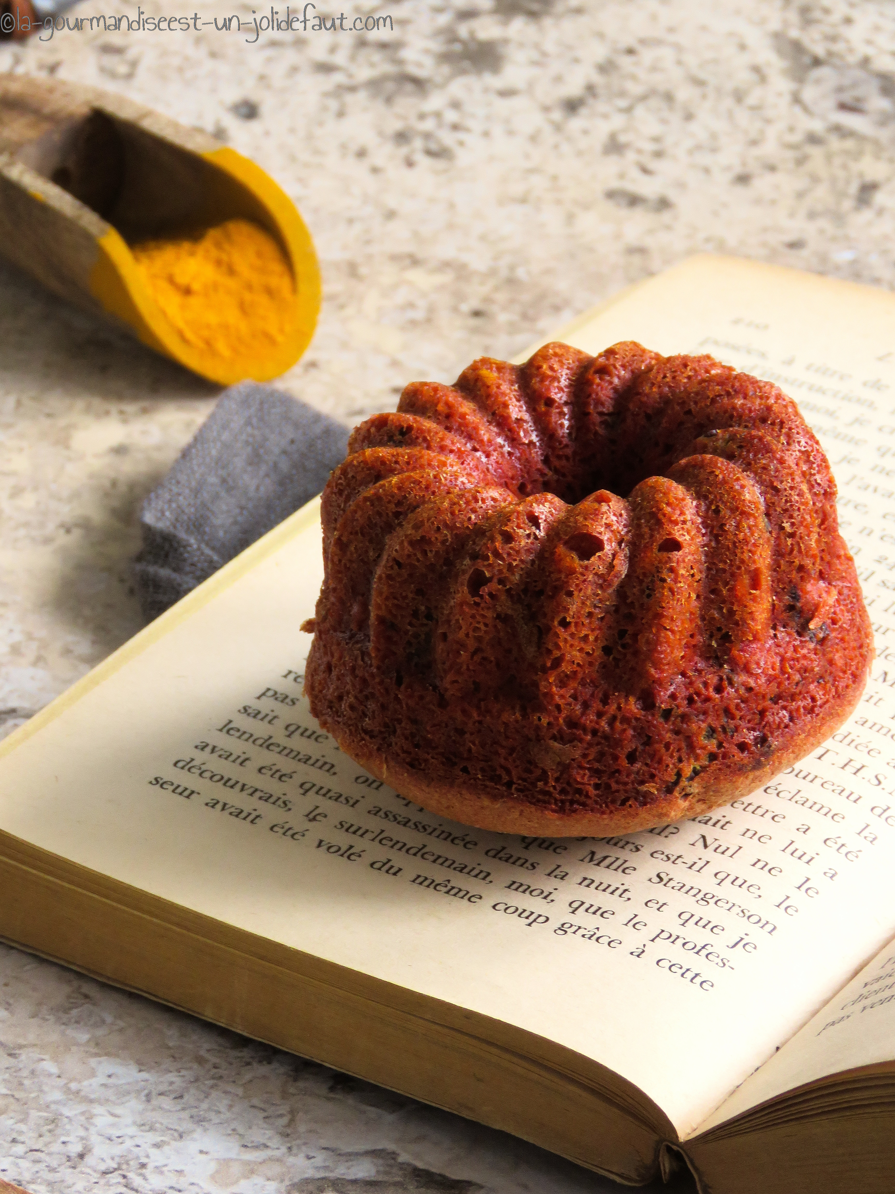

Préchauffez le four à 180°C.

Faites fondre le beurre et laissez-le refroidir.

Coupez le chocolat en morceaux.

Montez les blancs en neige ferme tout en incorporant le sucre.

A l'aide d'une spatule incorporez délicatement la farine et la levure chimique à vos blancs en neige puis le beurre fondu et refroidis ainsi que le curcuma en poudre et les morceaux de chocolat noir.

Versez la pâte dans un moule à cake ou des moules à muffins et enfournez à 180°C pendant 25 à 30 minutes selon votre four pour un gros cake ou 180°C pendant 12 à 15 minutes pour des muffins